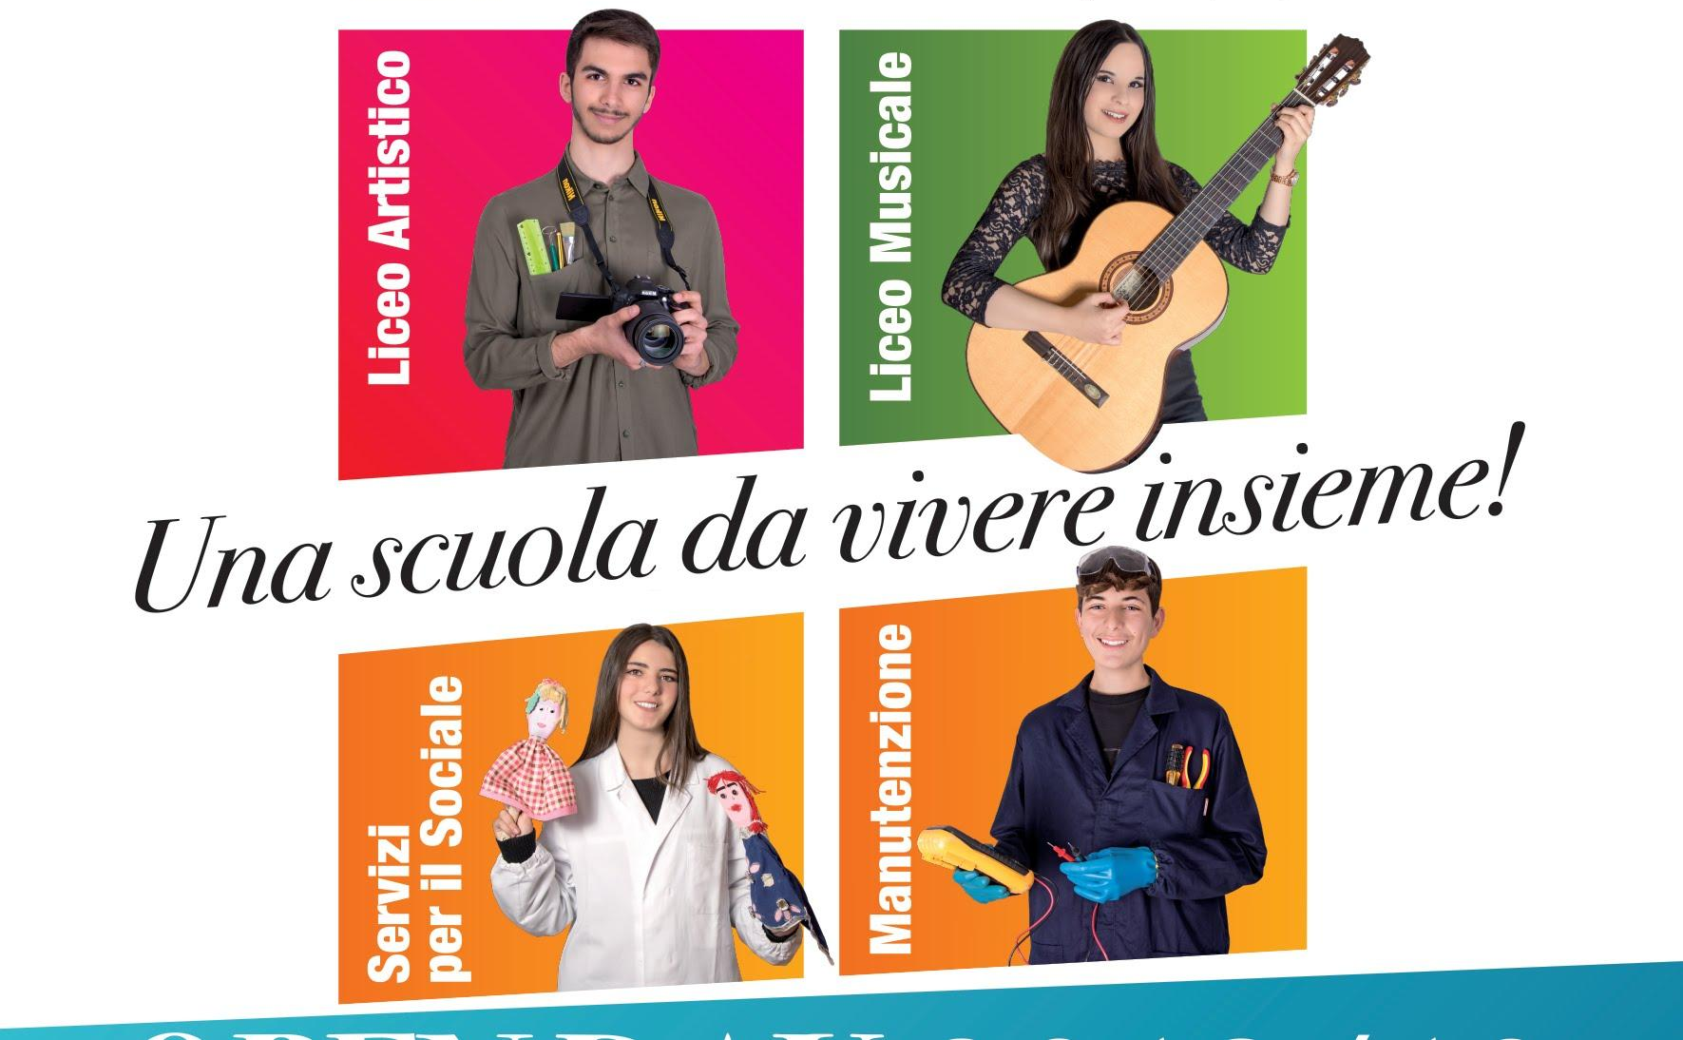
Liceo Artistico/Liceo Musicale/Istituto Professionale

Classe 5 sez. _____
Indirizzo _____________

Il coordinatore/La coordinatrice | Il Dirigente Scolastico
________________ | prof. ing. Raffaele Buonsante
DOCUMENTO DEL 15 MAGGIO
a.s. 2020/2021

INDICE
1. Presentazione dell’IISS Luigi Russo
2. Composizione del Consiglio di Classe e continuità didattica - Docenti
3. Elenco dei candidati (allegato A cartaceo)
4. Profilo professionale
5. Presentazione sintetica della classe
6. Aspetti comportamentali
7. Aspetti cognitivi
8. Il percorso dell’anno scolastico, le attività di didattica digitale integrata e/o di didattica a distanza e la situazione attuale
9. Obiettivi di apprendimento di Educazione Civica
10.Educazione Civica: attività, percorsi e progetti realizzati nel corso del corrente anno scolastico
11. Cittadinanza e Costituzione: attività, percorsi e progetti realizzati nel corso degli anni scolastici 2018/19 e 2019/20
12. Competenze trasversali ed obiettivi minimi conseguiti
13. PCTO
14. Attività di potenziamento/recupero
15. Attività di orientamento in uscita ed extracurricolari
16. Metodologia didattica e strumenti utilizzati
17. Verifica
18. Valutazione
19. Simulazioni delle prove d’esame
20. Argomento assegnato a ciascun candidato per la realizzazione dell’elaborato concernente le discipline caratterizzanti
21. Testi di studio nell’ambito dell’insegnamento della lingua italiana
22. Percorsi multidisciplinari e interdisciplinari
23. Allegati

1. Presentazione dell’IISS Luigi Russo
Per la presentazione dell’IISS “Luigi Russo”, della sua struttura, dei quadri orari, dei criteri di attribuzione del credito, delle attività, dei progetti caratterizzanti e del piano di miglioramento relativo all’a.s. 2020/2021 si rinvia al Piano (triennale) dell’Offerta formativa pubblicato sul sito istituzionale
(http://www.iissluigirusso.edu.it/didattica/ptof-piano-triennale-dellofferta-formativa-2019-22/)

2. Composizione del Consiglio di Classe e continuità didattica - Docenti
Dirigente scolastico | prof. Raffaele Buonsante
DISCIPLINA | DOCENTE | CONTINUITÀ DIDATTICA
ii

3. Elenco dei candidati (vedasi allegato A cartaceo)

4. Profilo professionale
Si rinvia al PTOF pubblicato sul sito istituzionale
(http://www.iissluigirusso.edu.it/didattica/ptof-piano-triennale-dellofferta-formativa-2019-22/

5. Presentazione sintetica della classe
Composizione e storia

6. Aspetti comportamentali

7. Aspetti cognitivi

8. Il percorso dell’anno scolastico, le attività di didattica digitale integrata e/o di didattica a distanza e la situazione attuale

9. Obiettivi di apprendimento Educazione Civica

Obiettivi irrinunciabili dell’educazione civica sono la costruzione del senso di legalità e lo sviluppo di un’etica della responsabilità, che si realizzano nel dovere di scegliere e agire in modo consapevole e che implicano l’impegno a elaborare idee e promuovere azioni finalizzate al miglioramento continuo del proprio contesto di vita. Si indicano di seguito i risultati di apprendimento suddivisi per area cui concorrono in maniera trasversale le diverse discipline.
Riportare solo le aree affrontate
AREA 1
Conoscere la Costituzione, le istituzioni dello Stato italiano, dell'Unione europea e degli organismi internazionali; la storia della bandiera e dell'inno nazionale.
- Comprendere il fondamentale ruolo degli organi costituzionali a salvaguardia della Costituzione e della democrazia;
- essere in grado di confrontare le informazioni;
- rispettare le regole per una corretta comunicazione e interlocuzione;
- acquisire elementi fondamentali di diritto, con particolare riguardo al diritto del lavoro;
- acquisire consapevolezza in merito all’educazione alla legalità e al contrasto delle mafie, terrorismo.

AREA 2
Conoscere l’Agenda 2030 per lo sviluppo sostenibile, adottata dall'Assemblea generale delle Nazioni Unite il 25 settembre 2015.
- rispettare l’ambiente, curarlo, conservarlo, migliorarlo, assumendo il principio di responsabilità;
- adottare i comportamenti più adeguati per la tutela della sicurezza propria, degli altri e dell’ambiente in cui si vive, curando l’acquisizione di elementi formativi di base in materia di primo intervento e protezione civile.

AREA 3
Educazione alla cittadinanza digitale.
- essere consapevoli di come le tecnologie digitali possono influire sul benessere psicofisico e sull'inclusione sociale, con particolare attenzione ai comportamenti riconducibili al bullismo e al cyberbullismo.
- creare e gestire l’identità digitale
- essere in grado di proteggere la propria reputazione, gestire e tutelare i dati che si producono attraverso diversi strumenti digitali;
- rispettare i dati e le identità altrui;
- utilizzare e condividere informazioni personali identificabili proteggendo sé stessi e gli altri.

10. Educazione Civica: attività, percorsi e progetti realizzati nel corso dell’anno
PERCORSO | ATTIVITA’ SVOLTE

11. Cittadinanza e Costituzione: attività, percorsi e progetti realizzati nel biennio precedente
PERCORSO | ATTIVITÀ SVOLTE | COMPETENZE DI CITTADINANZA
ESEMPI DA MODIFICARE, INTEGRARE, ELIMINARE COME SI VUOLE…. | Esempio:  incontro con l’autore, soggetti coinvolti, durata, ecc. ecc. | FARE RIFERIMENTO ALLA C.M. N. 86/2010 e al progetto di Istituto integrato nel PTOF.
Progetto legalità
Fair play nello sport
I principi della Costituzione
Intercultura
Educazione alla salute
Pari opportunità
Rispetto dei diritti umani
La mia comunità e il suo patrimonio

12. Competenze trasversali e obiettivi minimi conseguiti

13. PCTO

14. Attività di potenziamento/recupero
PROGETTI PON – PROGETTI ERASMUS – PROGETTI DEL PTOF – PIANO DELLE ARTI – ECC. (specificare le annualità di svolgimento)

15. Attività di orientamento in uscita ed extracurricolari
Esempi:
Partecipazione alle attività di orientamento in entrata, in itinere e in uscita
Salone dello studente
Partecipazione alle attività promosse dalla scuola con Enti e Istituzioni:
Educazione alla legalità
Attività sportive

Educazione alla salute
Incontro con l’AVIS
Incontro con l’ANPI
Visita guidata a mostre

16. Metodologia didattica e strumenti utilizzati
Molto dettagliato

Per gli alunni con Bisogni educativi speciali (DVA, DSA, BES) si rinvia al documento riservato.

17. Verifica
Per gli alunni con Bisogni educativi speciali (DVA, DSA, BES) si rinvia al documento riservato.

18. Valutazione
Il Consiglio di Classe ha recepito i criteri di valutazione degli apprendimenti e della condotta riportati nel PTOF così come integrati con quelli approvati dal Collegio dei docenti del 22/05/2020.
Per gli alunni con Bisogni Educativi Speciali (DVA, DSA, BES) si rinvia al documento riservato.

19. Simulazioni delle prove d’esame
Se la simulazione non è stata svolta, segnalarlo.

Per gli alunni con Bisogni educativi speciali (DVA, DSA, BES) si rinvia al documento riservato.

20. Argomento assegnato a ciascun candidato per la realizzazione dell’elaborato concernente le discipline caratterizzanti
Il CdC nella seduta del / /2021 ha deliberato di assegnare una traccia per tutti gli alunni (MOTIVAZIONE)/tracce diverse per ogni alunno.

INSERIRE ELENCO

21. Testi di studio nell’ambito dell’insegnamento della lingua italiana
Riportare solo ed esclusivamente i testi studiati nel corso dell’anno scolastico

22. Percorsi multidisciplinari e interdisciplinari
Eliminare se non compilato (eliminare anche dall’indice e rinumerare i paragrafi)

Nel corso dell’a.s. sono stati sviluppati i seguenti percorsi interdisciplinari:
Titolo e descrizione del percorso
Discipline cooperanti: ………………………………………..
Riportare solo ed esclusivamente le discipline che nel corso dell’anno scolastico hanno cooperato alla definizione del percorso e i contenuti effettivamente affrontati.

23. Allegati
Elenco alunni Allegato A
Relazioni disciplinari finali

PDP, PEI, relazioni finali dei docenti specializzati e schede di presentazione dei candidati con BES (DSA e BES non DSA) sono contenuti in un fascicolo riservato all’attenzione del Presidente di Commissione d’Esame.

Modificare o eliminare le parti in rosso, eliminare la sottolineatura in giallo e in celeste.

